Puavo Drucker konfigurieren

Gehe im Firefox auf https://bootserver:631 .

Hinweis: Falls Du aufgeforderst wirst ein Benutzername Passwort einzugeben nimmst Du root und AmEsadS. Das Passwort nicht weiter geben, das ist das Aministrator Passwort der PuavoBox!

Hinweis: Falls eine https-Warnung kommt, kannst Du diese „wegklicken“. Es ist kein Sicherheitsproblem den die PuavoBox ist ja intern.

So sieht die Seite aus:

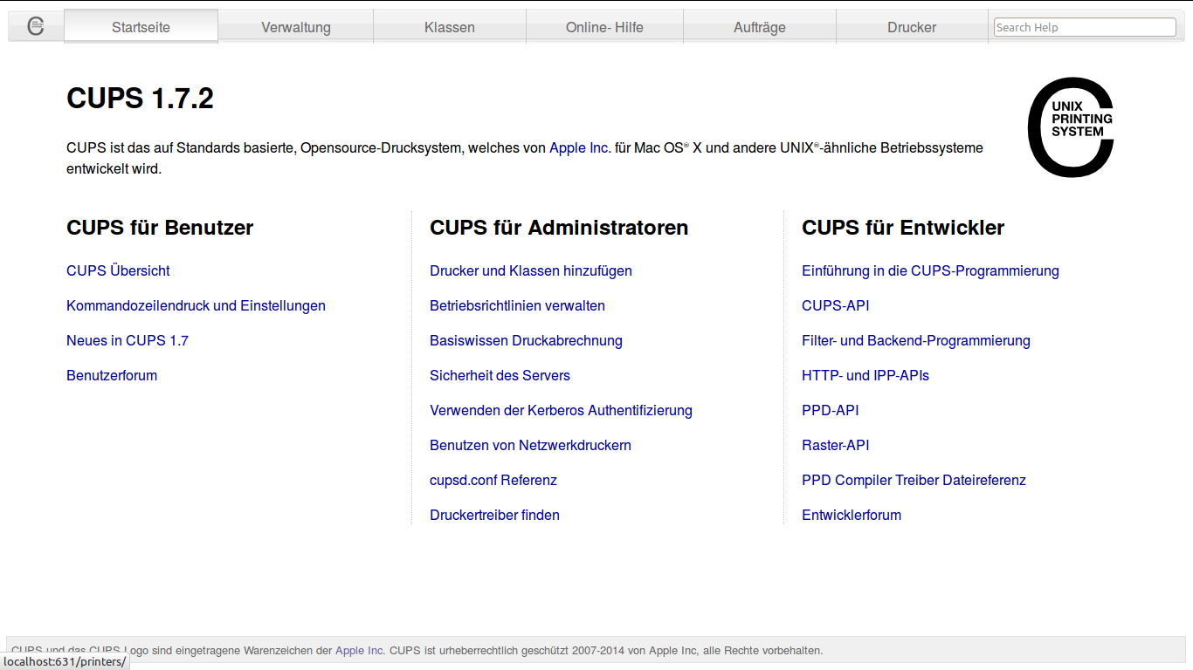

Gehe auf den Tab Drucker

Hinweis: Allen Eeingabefelder der folgenden 2 Seite kannst Du jederzeit, gemass Deinen Bedürfnissen verändern.

Hinweis: Im Tab Autfräge sind die Druckerwarteschlangen der Drucker. Dort kannst Du Druckaufträge löschen und verschieben.
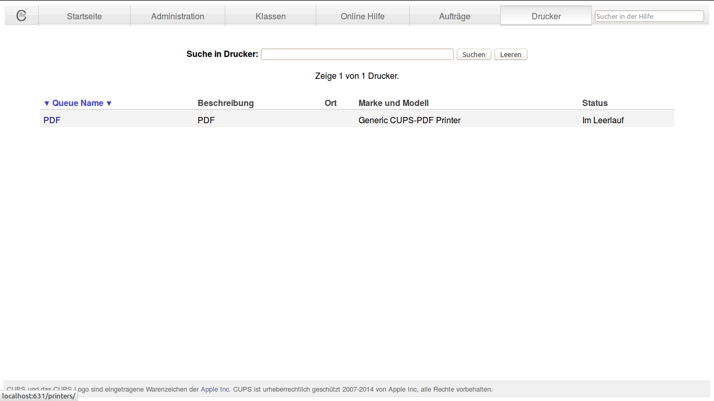
Klicke auf den zu ändernden Drucker (hier wird als Beispiel der pdf-Drucker genommen)

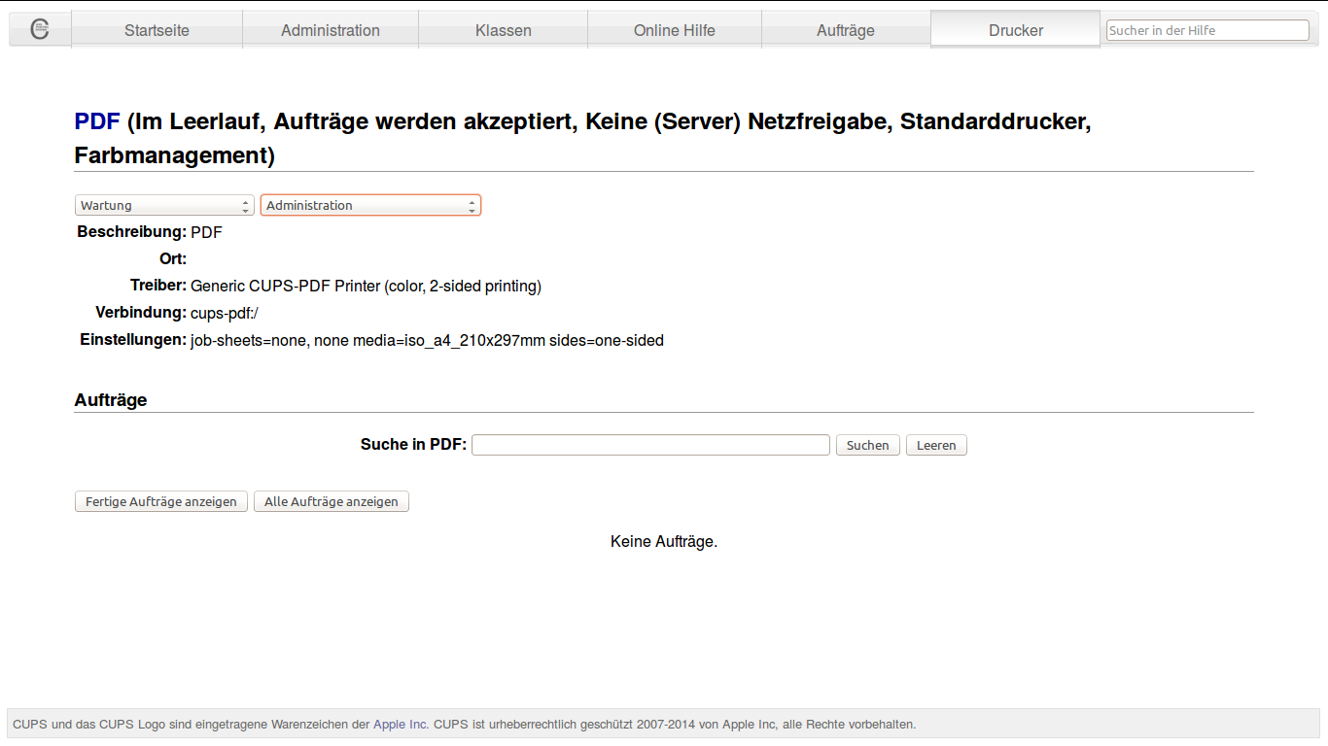
Dann gehst Du auf Administation-->Ducker ändern

Hinweis: An dieser Stelle könnten auch weitere Einstellungen vorgenommen werden:
- Administration-->Standard Einstellungen: Hier werden die Grundeinstellungen des Druckers vorgenommen.
- Administration-->Als Standard festlegen: Dieser Durcker ist der voreingestellte Drucker

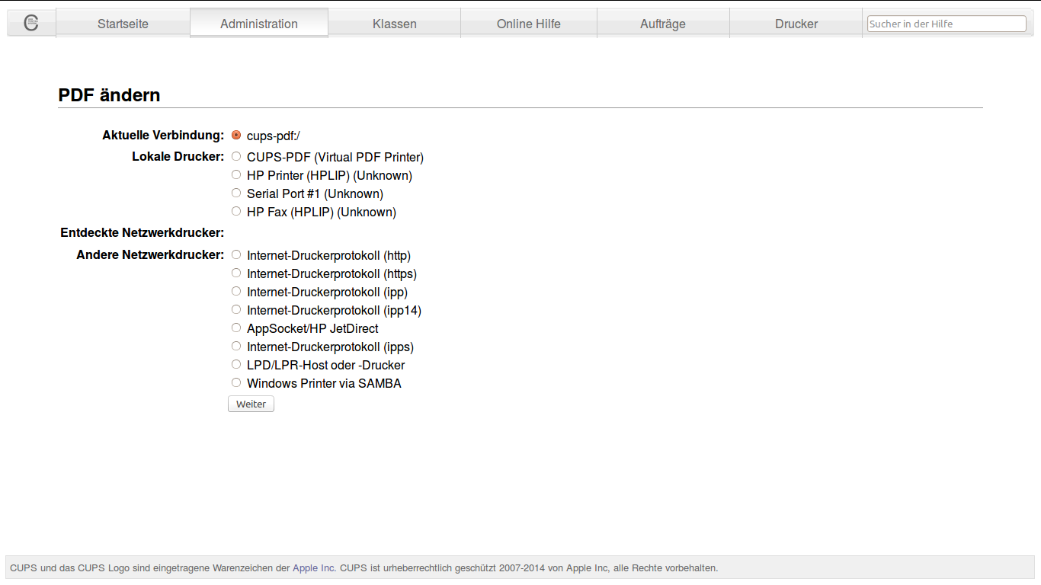
Dann weiter (Bei Akutelle Verbindung sollte bei Dir socket://10.249.0.191 stehen)

Hinweis: Die Adresse könnte hier jederzeit, wenn nötig, verändert werden.

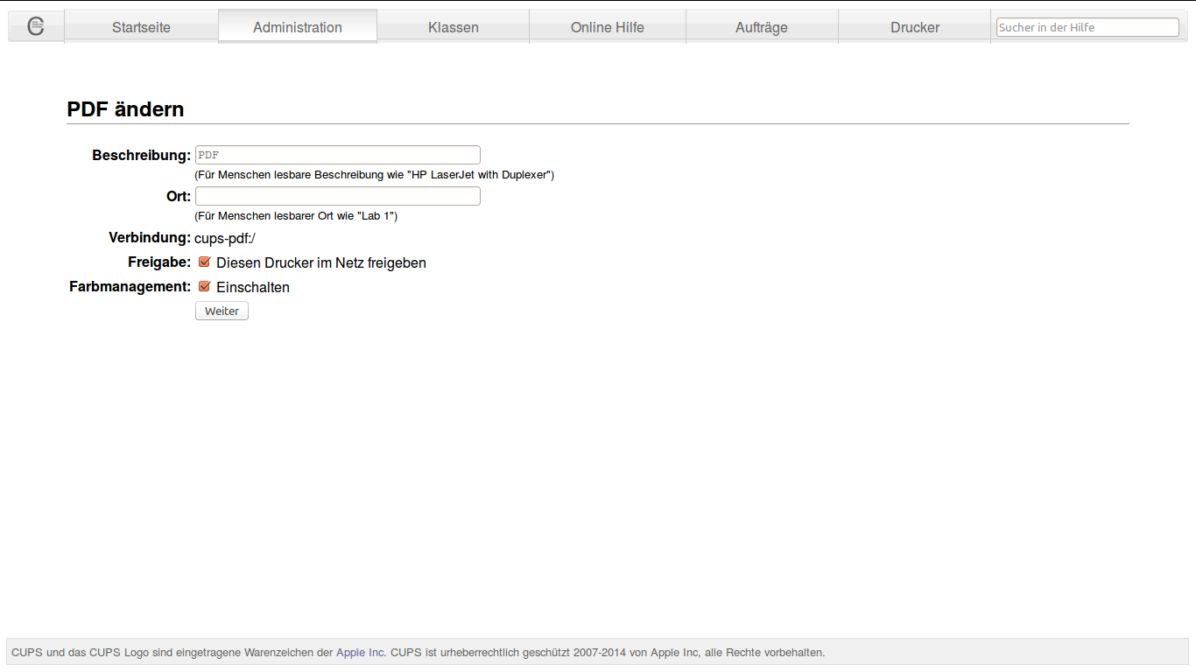
Diesen Drucker freigeben anticken und weiter

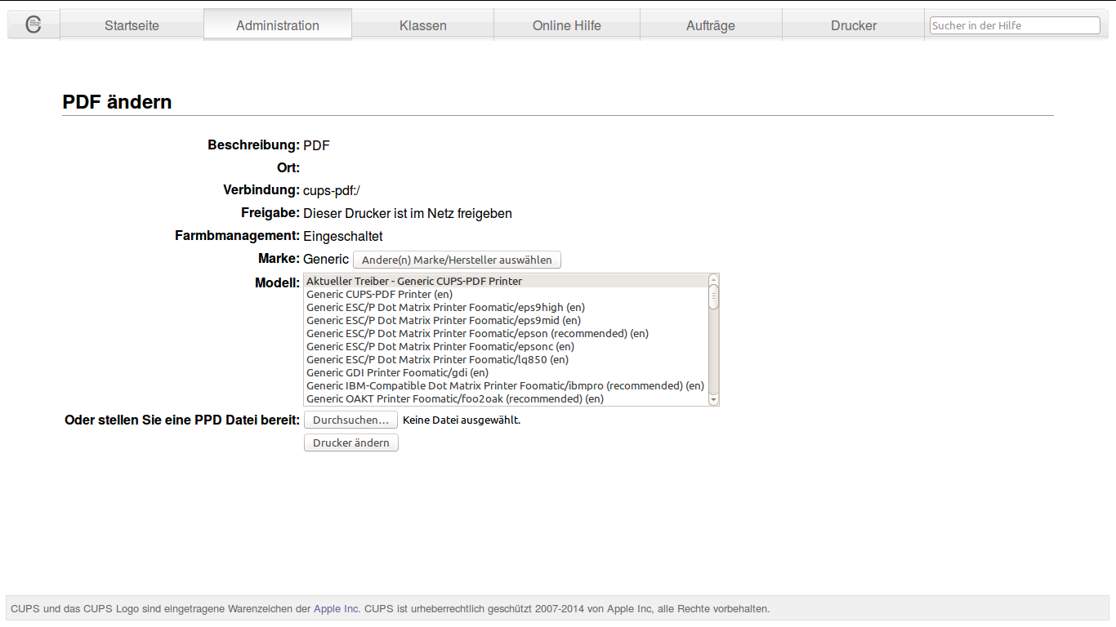
jetzt bei Oder stellen Sie ein PPD bereit auf Durchsuchen klicken. Dann die PPD-Datei (von Stick oder so) auswählen und hochladen. Dann auf Drucker ändern. Fertiig

